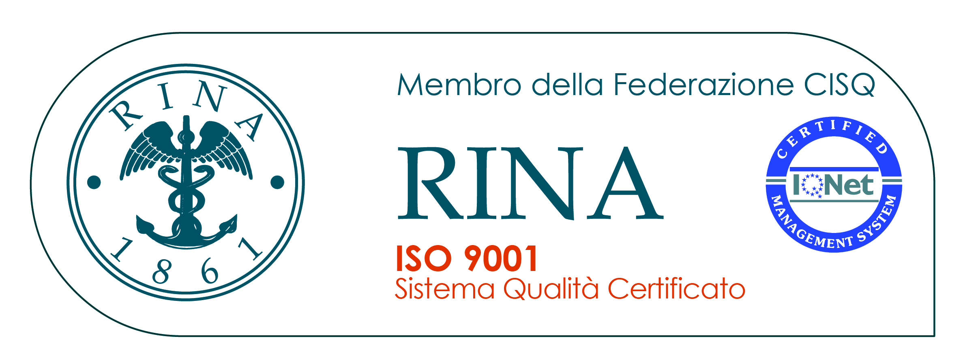
Ente certificato per la Formazione
e la Consulenza Ambientale

SCHEDA DI ISCRIZIONE AL CORSO
“Novità per Appalti, Acquisti Verdi e Permitting Ambientale”
(da inviare via mail a formazione@aforis.it )

Il/la sottoscritto/a (nome)_______________________(cognome) ________________________
Indirizzo_______________________________Città _________________CAP_______________ Telefono___________________ Fax__________________ e-mail ________________________
Professione ________________________________Ente di appartenenza __________________
Ruolo__________________________ Web: _________________________________________

CHIEDE DI ISCRIVERSI

al Corso di Aggiornamento “Novità per Appalti, Acquisti Verdi e Permitting Ambientale” che sarà articolato in 3 incontri (che si terranno in Luglio 2021) della durata di 2 ore ciascuno.

Il prezzo è di €100,00 (euro cento) per ogni incontro.

Data Firma
_______________________ __________________

Ai sensi di quanto previsto dal Regolamento (UE) 2016/679, relativo alla protezione delle persone fisiche con riguardo al trattamento dei dati personali, con la sottoscrizione del presente contratto, autorizza l’inserimento in banca dati da Lei forniti per l’iscrizione ai corsi attivati dalla associazione AFORIS Impresa Sociale verranno trattati per finalità di gestione amministrativa e logistica dei corsi stessi nonché per iniziativa future, e per l’eventuale tutela dei diritti di AFORIS correlati alla esecuzione dei contratti; i dati verranno trattati con modalità cartacee e/o informatizzare; il conferimento dei dati sopraindicati è necessario ai fini dell’iscrizione ai nostri corsi e l’eventuale rifiuto a fornire tali dati comporterà l’impossibilità di procedere all’iscrizione; In ogni momento Lei potrà esercitare tutti i diritti previsti dal Regolamento 2016/679/UE. Per conoscere l’origine dei dati, finalità, modalità di trattamento, estremi identificativi del titolare e dei soggetti a cui potranno essere comunicati; può ottenere l’aggiornamento, rettificazione, integrazione, cancellazione dei suoi dati, può opporsi, per motivi legittimi, al trattamento dei dati, rivolgendosi al Titolare del trattamento: AFORIS Impresa Sociale sita in via Libera n. 15 – 71121 Foggia.

Data Firma
_______________________ __________________

